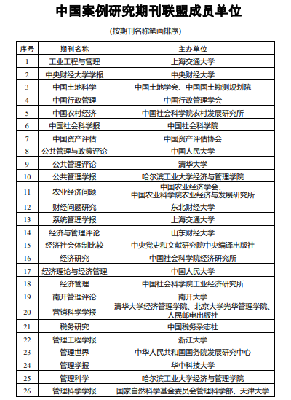附件4-1

附件4-2

**国内优秀案例中心**

1. **中国专业学位案例中心**

网址：<https://case.cdgdc.edu.cn/index/enterIndex.do>

1. **中国公共管理案例中心**

网址：<http://case.sppm.tsinghua.edu.cn/>

1. **中国管理案例共享中心**

网址：<http://www.cmcc-dlut.cn/>

1. **中国工商管理案例中心**

网址：<https://casecenter.sem.tsinghua.edu.cn/>

1. **北京大学管理案例研究中心**

网址：<https://www.gsm.pku.edu.cn/case/index.htm>

1. **中国人民大学商学院管理案例与教学创新研究中心**

网址：<https://casecenter.rmbs.ruc.edu.cn/web/about_center.php>

1. **同济大学经济与管理学院案例中心**

网址：<https://sem.tongji.edu.cn/case/>

1. **上海财经大学商学院案例中心**

网址：<https://usercenter.sufe.edu.cn/CaseCenter/Home/Default/255>

以上排名不分先后，因篇幅所限，仅列部分具有代表性的案例中心，供参考学习。